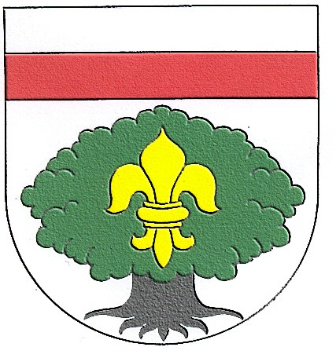
Obec Staré Buky
542 43 Staré Buky

Ve Starých Bukách 10. srpna 2022

1–022

Záměr prodeje nemovitosti

Katastrální území Prostřední Staré Buky
p.p.č. 107 – zahrada o výměře 1414 m²
p.p.č. 2193 – zahrada o výměře 69 m²
p.p.č. 2194 – ostatní plocha o výměře*
p.p.č. 2195 – ostatní plocha o výměře *
*pozemky budou rozděleny GP a nabídnuty vlastníkům přilehlých nemovitostí
část p.p.č. 985/6 – ostatní komunikace výměra bude upřesněna GP

Nabídková cena všech výše uvedených pozemků
50,-Kč/m²

Připomínky veřejnosti k prodeji jsou přijímány
do 26. srpna 2022

Bischof Jiří, starosta

Vyvěšeno: 10. srpna 2022
Sejmuto:

